- 资产登账
- 普通老师登账
三级流程审核：资产管理（领用人建账）-资产审核（资产建账管理员审核）-资产审核（资产建账归口审核）
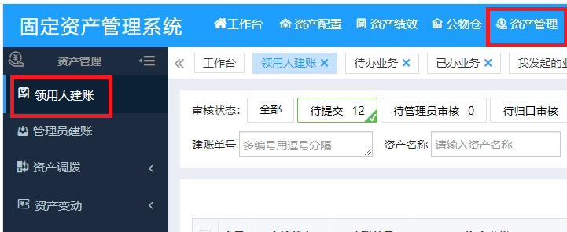
资产管理（领用人建账）：老师工号登录系统，录入资产信息
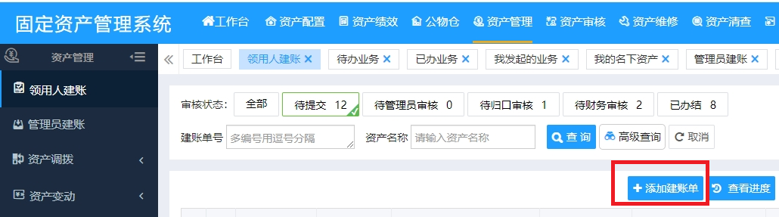
点击添加验收单
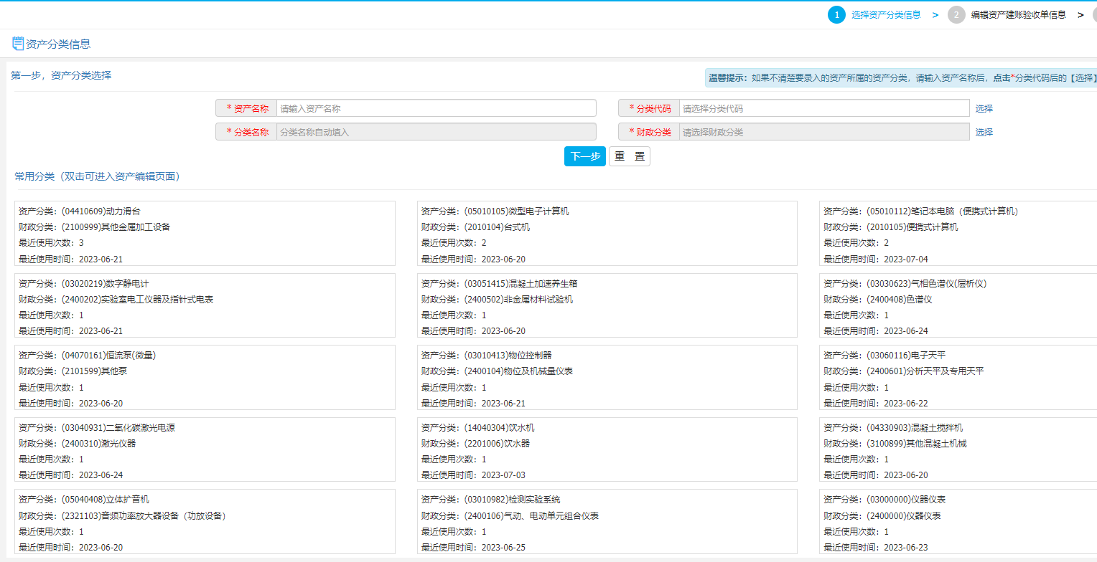
填写资产名称和资产财政分类
下方为常用分类，可直接双击选择
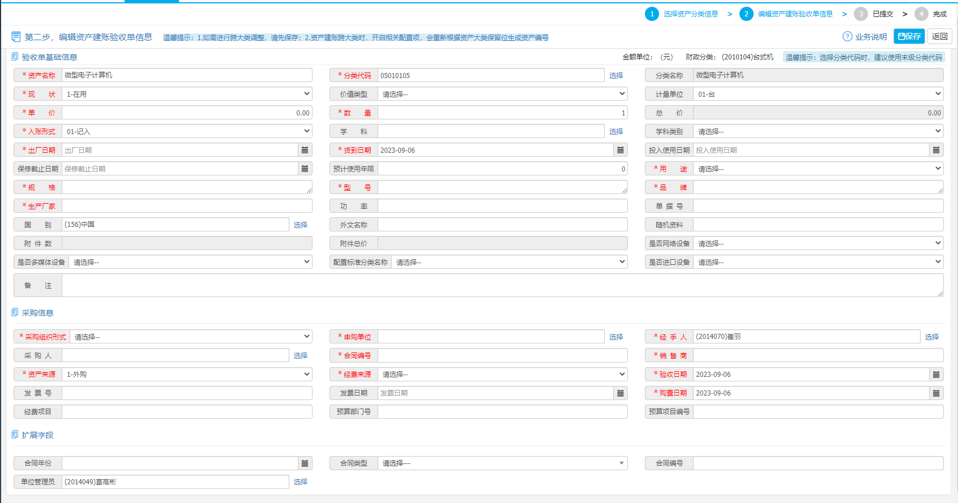
资产详细信息录入，红色字样为必填项，主要参数填写规范说明如下：
资产名称：简明扼要，按发票填写主要信息；尽量不包含品牌名，数字，型号类的字样
分类代码：财政部六大类，大类准确，小类与资产尽可能贴近即可
现状：新登账资产选择在用；特殊情况再进行项目变动调整现状
出厂日期（购置日期）《货到日期《验收日期
用途与使用方向保持一致，用于作为资产配置管理的标准
规格：填写设备使用数据类参数
型号：一般为大小写字母+数字组成
资产来源：一般为“外购”，自制设备选择“自制自建；捐赠设备选择“捐赠””
采购组织形式；其他为捐赠类资产，其余按招标采购中心实际购买方式填写
合同编号：重点对于中长期贷款、进口、国产、校采和政采设备如实准确填写；签合同无编号直接填写“自采合同”；无合同直接填写“无”
经手人、领用人和管理员不能为同一个人
文档信息：校园网状态下可手机上传；其余可直接选择本地上传；需要上传资产实物照片、发票、通用办公设备审批表等相关资料
不要填写附件信息，否则会导致资产单价和金额不一致
存放地点：准确填写，具体到房间号，如系统没有，可联系资产处核实添加
填写完成，保存提交等待审核
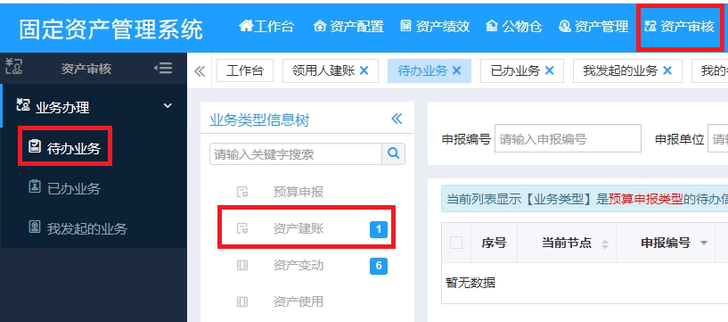
资产填写完成提交后，账户管理员进行资产建账管理员审核，审核标准见填写规范以及核实使用账户、存放地点等详细参数是否准确，没问题点击“通过”，有问题点击“退回”
管理员审核通过，资产与实验室管理处进行归口审核，通过可直接打印验收单去财务报账，不通过直接退回至登账人重新修改
验收单打印方法如下（两种）：
方式一：
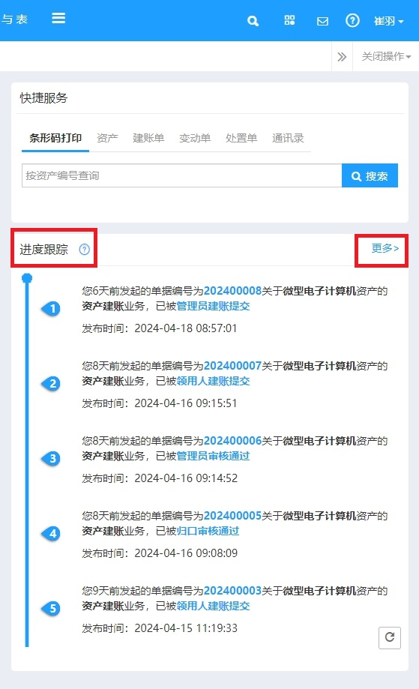
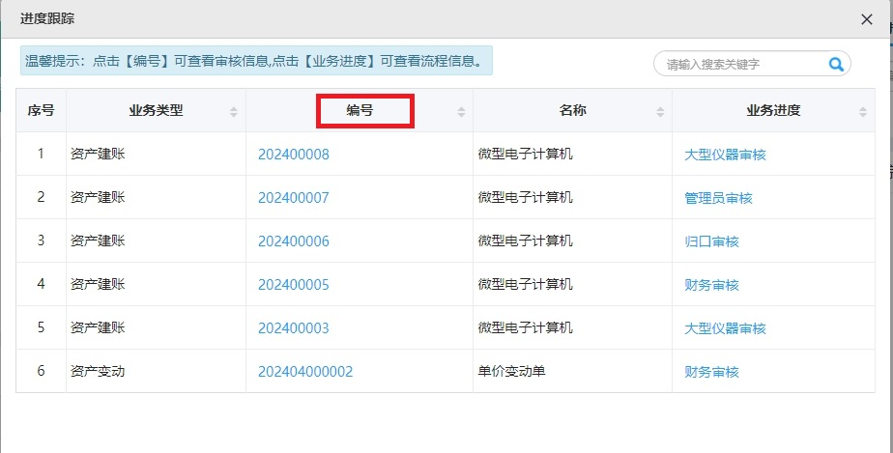
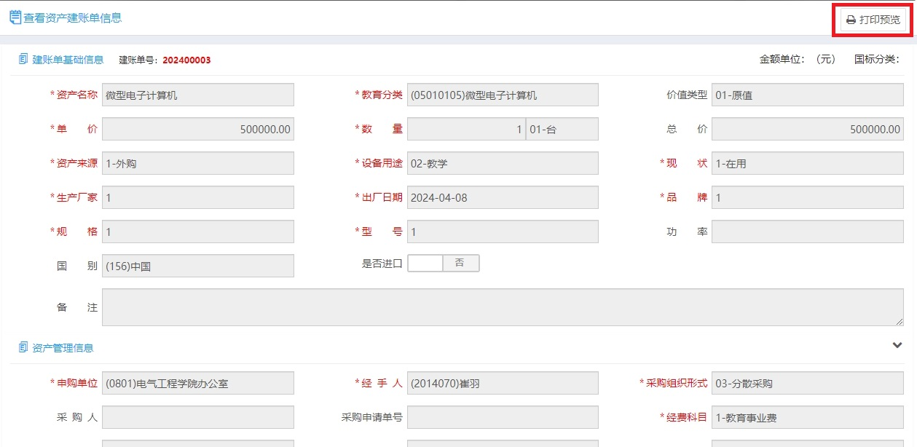
方式二：
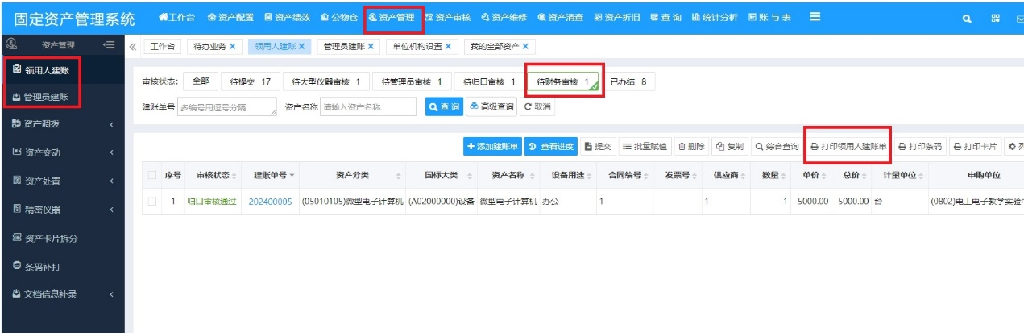
新版格式如下：
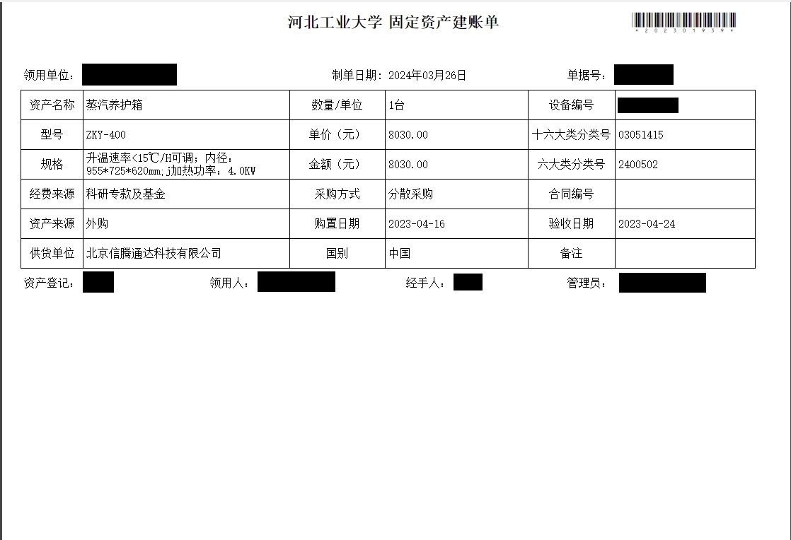
单价变动，流程没有变化，经手人签字，新版单价变动格式如下：
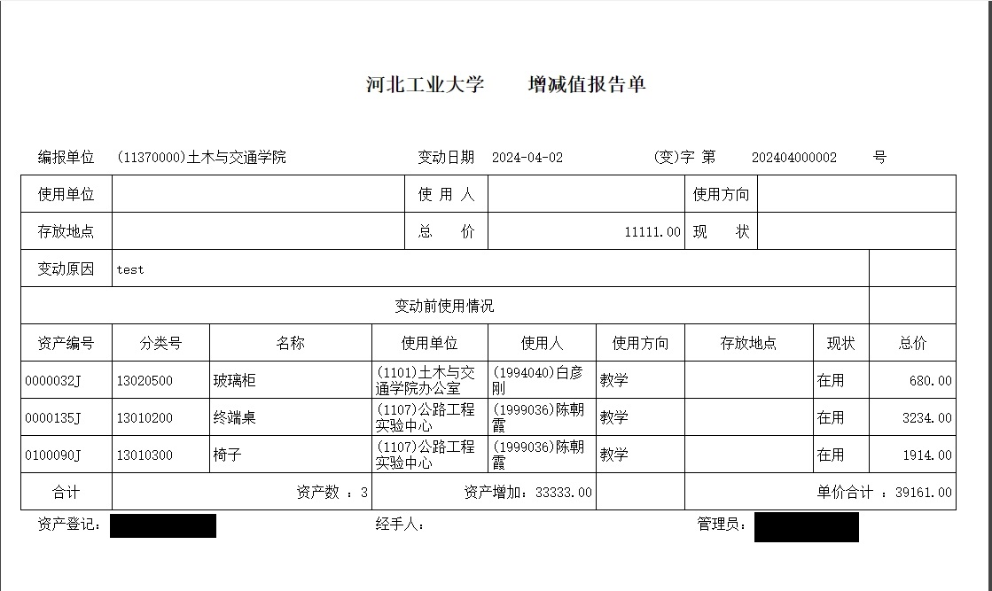
- 管理员登账
二级流程审核：资产管理（管理员建账）-资产审核（资产建账归口审核）
要求如上，提交后直接资产与实验室管理处归口审核
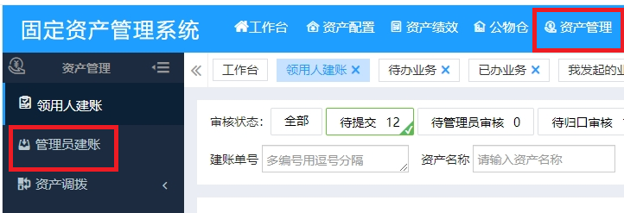

- 资产变动
- 部门内领用人变动：
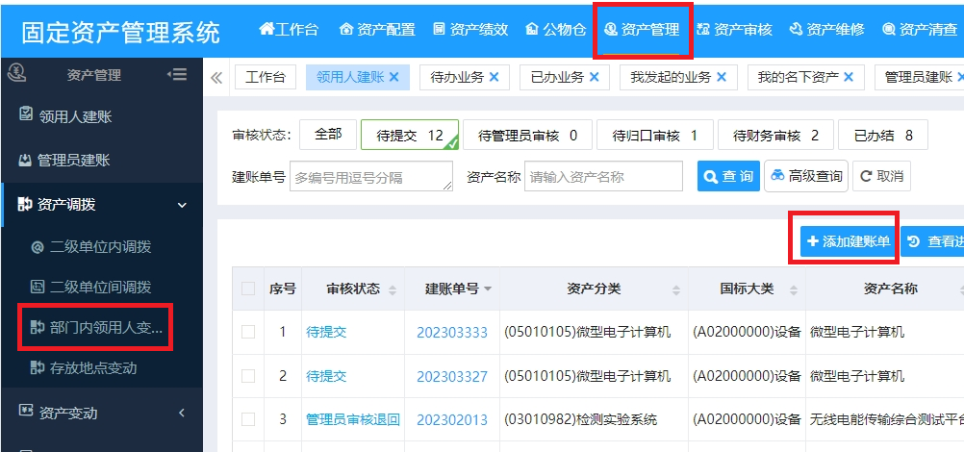
资产领用人提交申请，添加建账单
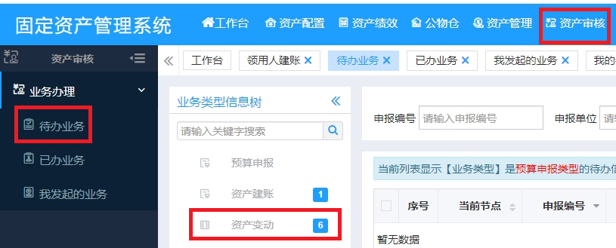
资产新领用人审核，完成资产调拨
- 二级单位内调拨：适用于学院或机关下有多个账户的单位
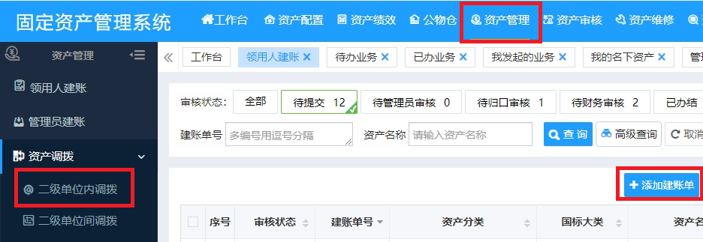
资产使用人提交申请添加建账单
资产变动后新领用人审核
资产变动后所在账户管理员审核确认
- 个人资产地点变动
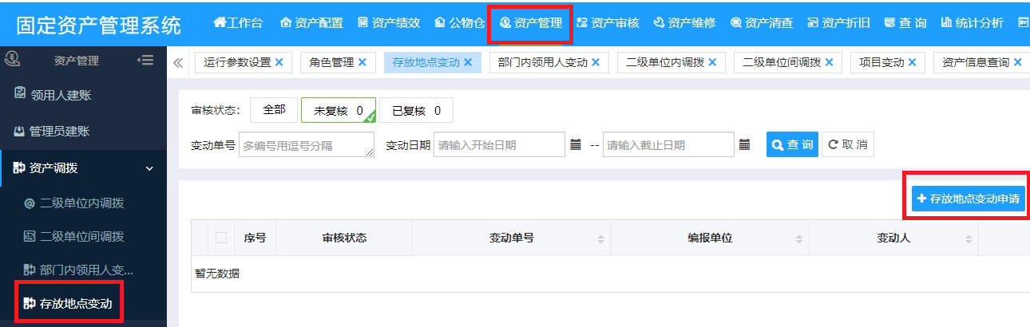
个人名下资产存放地点变动，存放地点变动申请
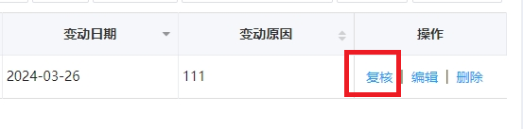
提交申请后，直接复核该条资产，完成变动
- 单位部门间变动
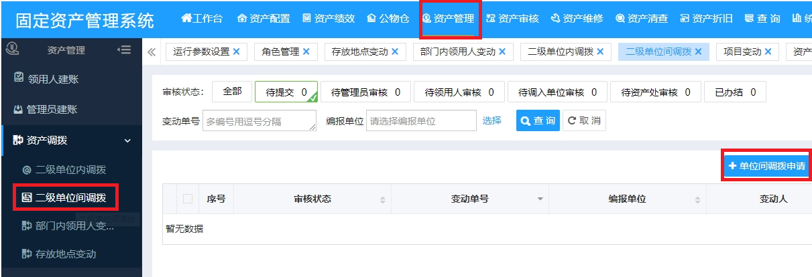
资产领用人提交申请，单位间调拨申请
分别资产所在原账户管理员审核，资产新领用人审核和资产调入账户管理员审核
5、资产现状和使用方向的变更，仍在资产变动中的项目变动进行
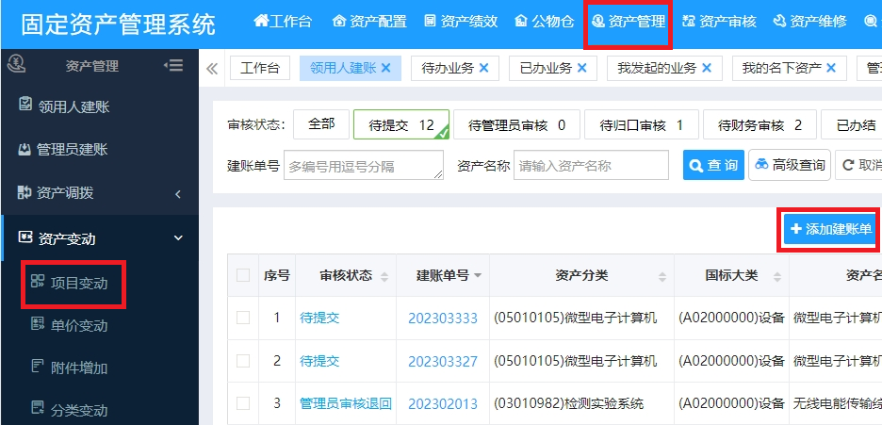
提交项目变动申请，完成使用方向或现状的变更后，资产与实验室管理处完成审核
6、资产拆分（确保资产地点不为空）
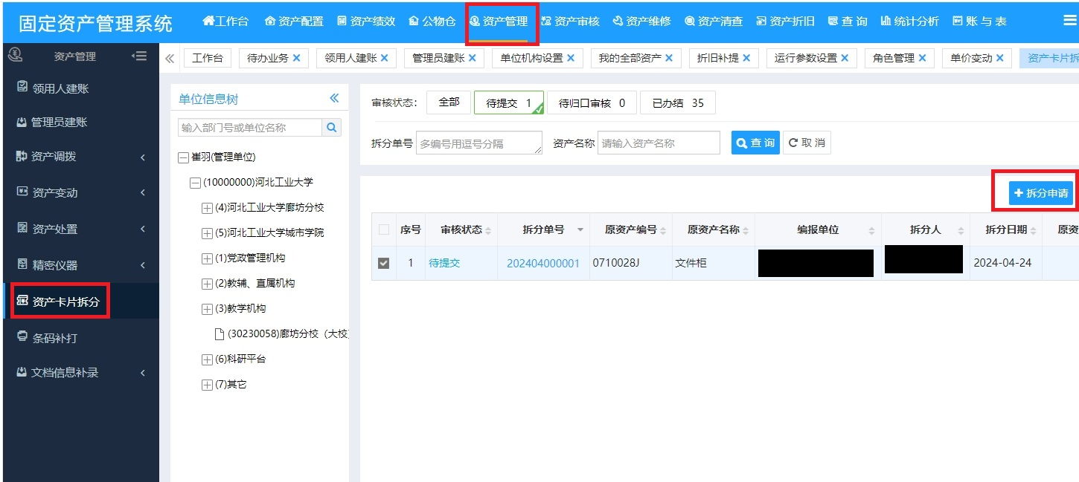
资产拆分添加申请，填写拆分数量和原因，确保资产存放地点不为空，否则应先完成资产存放地点变动后进行，保存提交后，资产处归口审核通过，后再进行资产处置或资产变动。
